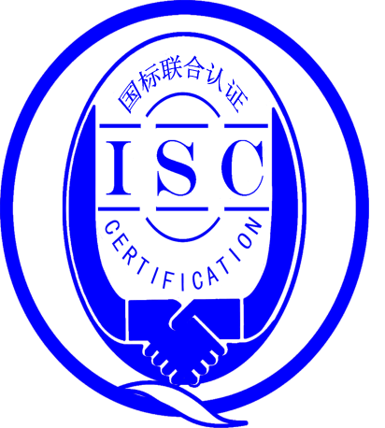

**测量管理体系**

**（****GB/T19022-2003/ISO10012:2003）**

**监督审核报告**

认 证 企 业 ：扬子江药业集团南京海陵药业公司

编 号： 0052-2019-2021

审核类型： 年度监督审核

编号：0052-2019-2021

**监督审核报告**

**一、基本情况**

|  |  |  |  |
| --- | --- | --- | --- |
| 企业名称 | 扬子江药业集团南京海陵药业有限公司 | 企业联系人 | 董慧慧 |
| 认证证书编号 | ISC-2019-0449 | 证书有效期 | 2024-07-15 |
| 监督审核次数 | 第二次监督审核 | 本次监督时间 | 2021-07-10 |
| 监督审核员  姓名及确认号 | 韩沁 | 注册证书编号 | ISC[S]0137 |
| 余慧 | 注册证书编号 | ISC[S]0177 |
| 监督审核涉及  的区域或部门 | 管理层、QA、QC、固体制剂1号车间、小容量注射剂1号车间、人力资源部、物料仓库、公用工程车间、研究所 | | |

**二、监督审核内容**：

1.一年内违反法律法规或重大事故的情况：

2020年06月至今，公司日常运行中生产经营平稳，企业未有违反法律、法规问题和产品质量问题的投诉或重大质量事故发生。企业营业执照等资质未发生变化。企业建立测量体系对企业管理水平提高、内部产品质量稳定提供了保证，对产品性能改进和新产品研发提供了有力支持，对外部市场推广等起到重要作用。企业一年来重点工作：修订计量管理手册,加强人员培训。

2.内部审核和管理评审的情况：

2.1内审情况：企业于2020年8月5日～9月17日单独组织了公司测量管理体系内审工作，2020年8月10日～8月21日对各职能部门进行了现场审核。内审分7个组，对公司涉及测量管理体系的7个职能部门及生产车间进行了全要素的审核，发现14个不符合项，在末次会议前均已整改完毕，并形成了内审报告。内审每年进行一次。

2.2管理评审情况：企业于2020年11月5日开展了体系管理评审，是单独进行的评审。会议由公司管理者代表李静主持，管理评审每年举行一次。各部门汇报了测量体系运行情况。会议肯定了公司测量管理体系的充分性、有效性和适宜性。形成了管理评审报告。管理评审对体系可以继续改进的方面及改进的措施进行了分析讨论。针对计量管理人员技能提升，加强培训，现场器具遗漏现象提出了改进计划。

3.为持续改进而策划的活动的进展企业对识别的关键测量过程进行了持续的控制，未见新增关键测量过程：

a)计量要求的导出和验证：查注射液成品包装重量测量过程，计量要求导出方法正确，验证满足测量过程要求，详见附件《计量要求导出及验证记录表》。

b)测量不确定评定：查注射液成品包装重量测量过程，测量不确定度评定正确，详见附件《测量不确定度评定》。

c)有效性确认：查注射液成品包装重量测量过程，采用传递法进行有效性确认，满足要求。详见附件《测量过程有效性确认》

d)测量过程的控制：查注射液成品包装重量测量过程，编制了控制规范，对测量人员、测量设备、测量环境进行控制，满足要求。

e)测量过程的监视：查注射液成品包装重量测量过程，采用统计技术进行控制和监视测量过程。详见《测量过程监视记录》

f)测量设备的溯源：公司未建立最高计量标准，企业测量设备均送江苏省计量科学研究院、广州广电计量检测股份有限公司、南京市计量监督检测院、上海市计量测试技术研究院检定/校准。抽查8台测量设备检定/校准证书，溯源满足要求。详见《测量设备溯源检查表》

4. 能源管理情况：

企业能源主要消耗品种为：天然气、电、水，2020年折合能耗约0.27万吨标准煤,不属于重点用能单位。进出用能单位配备计量器具3台件；进出次级用能单位配备计量器具45台件，计量器具的配置符合要求。配备的计量器具准确度符合要求。能源计量管理满足GB17167要求。

5. 对认证审核时提出的的不符合项的纠正措施情况有表述：

2020年外审未开具不符合项。

本次监督审核未开具不符合项，未发现严重或系统性的不符合情况。

1. 对投诉的处理情况：

公司每半年进行一次顾客满意度调查，外部顾客满意度调查由第三方公司进行统计。内部顾客满意度调查由QA负责。2020年度内部顾客满意度为94%，内外部顾客满意度均大于75%，达到预期，符合要求。对顾客提出的建议能够及时予以解决。企业未有违反法律、法规问题和产品质量问题的投诉或重大质量事故发生。

1. 测量管理体系在实现获证客户目标方面的有效性及持续的运作控制情况：

公司制定了6项计量目标，对目标进行了分解，查2020年度测量管理体系质量目标完成情况统计，均达到指标要求。计量目标管理满足要求。

1. 对企业组织任何变更的审核

企业营业执照和组织机构未发生变化。

1. 标志的使用和（或）任何其他对认证资格引用的情况：

公司对标志的使用，符合相关标准和规定。公司测量管理体系认证证书用于：对外宣传、对内产品质量提升、与同行之间竞争都起到了重要作用。

**三、监督审核结论意见**:

通过2021年07月10日，对扬子江药业集团南京海陵药业有限公司监督审核，验证了公司在去年一年内测量管理体系的运作情况，公司领导重视体系运行和管理，体系文件得到有效实施，企业管理规范，关键测量过程受控、监视方法正确有效，重要测量人员能力受控，测量设备、测量环境、测量软件、测量记录及外部供方管理等各项工作规范。综上所述，审核组认为扬子江药业集团南京海陵药业有限公司测量管理体系，符合GB/T 19022-2003标准要求，对体系运行具有持续的有效性、符合性予以肯定。建议报请北京国标联合认证有限公司批准通过监督审核。

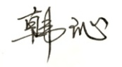

审核组组长（签字）： 日 期：2021.07.10

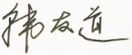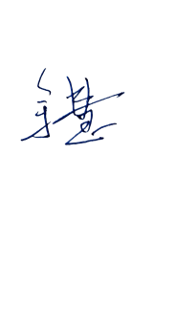

审核组成员(签字)： 日 期：2021.07.10

北京国标联合认证有限公司(盖章) 日 期：